Задание 1.2. ИСР
- Структура сайта кафедры ИТиЭО (дерево страниц сайта)
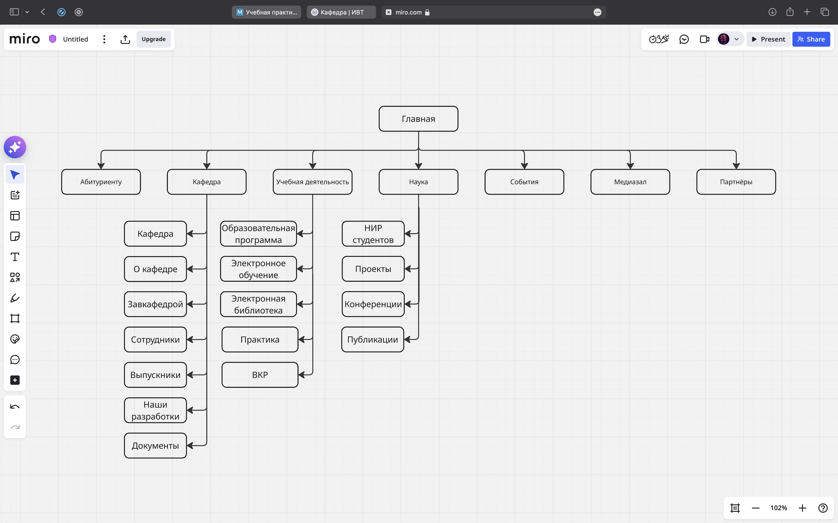
- Анализ и структуры 2 сайтов других ВУЗов
Структура сайта СПБГУ: Факультет прикладной математики – процессов управления (https://apmath.spbu.ru/?ysclid=mm3kvhfpas893914215):
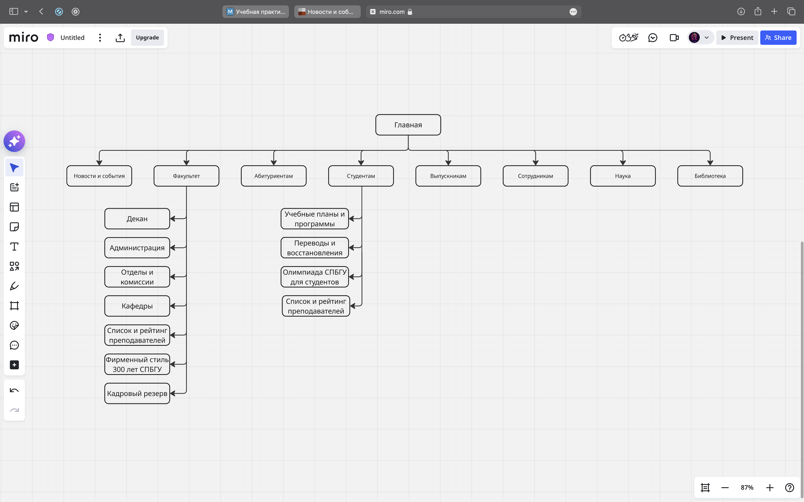
Структура сайта МГТУ им. Н. Э. Баумана: Информатика и системы управления (https://bmstu.ru/faculty/iu?ysclid=mm3k004whz813665523):
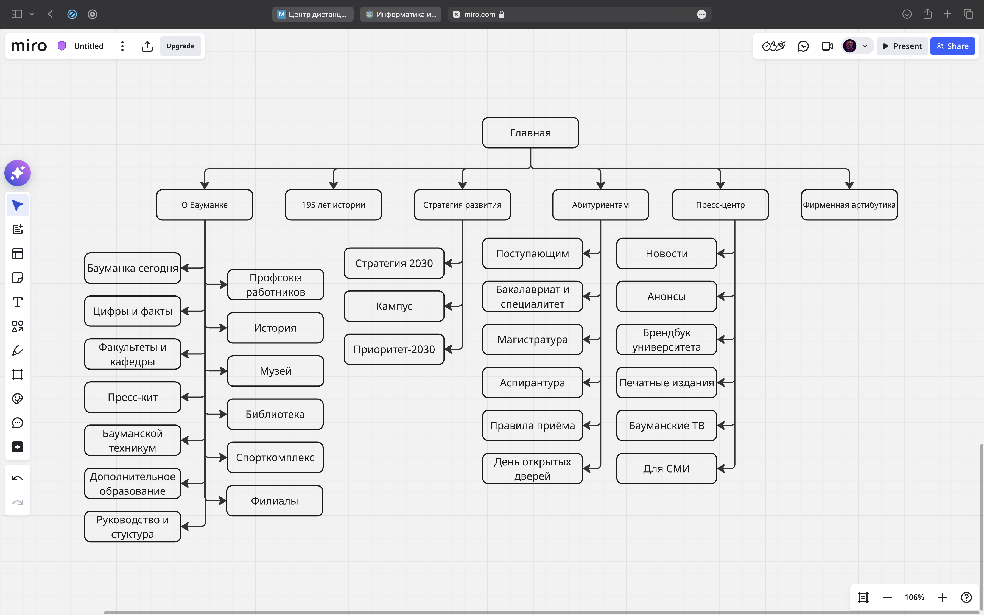

Сервис для создания структур: miro.com

Сравнительный анализ сайтов
Сайт факультета ПМ-ПУ СПбГУ построен по модели новостного портала. Главная страница полностью занята лентой новостей и анонсов событий, что создаёт образ активно развивающегося факультета. Однако навигация к базовой информации (абитуриентам, учебным программам, кафедрам) требует дополнительных кликов через меню.
Сайт факультета ИУ МГТУ им. Баумана – это пример структурированного промо-сайта. Главная страница выполняет функцию "витрины": здесь есть и описание факультета, и видео, и контакты, и блоки всех кафедр. Ключевая особенность — навигация построена по ролевому принципу ("Поступающим", "Студентам", "Партнёрам"), что позволяет каждому посетителю быстро найти релевантную именно ему информацию.

Я рекомендую добавить следующие разделы:
- Преподаватели. Список сотрудников с фото.
- Новости. Лента событий.
- Студентам. Расписание, учебные материалы, объявления.

- Список полезных сервисов для использования на сайте кафедры
Сервис/Функция | Инструмент реализации | Комментарий
Личный кабинет студента | Интеграция с LMS (например, Moodle | Чтобы видеть свою успеваемость (оценки, баллы РС), текущие задолженности и результаты сессии в одном окне
Расписание с персонализацией | Интерактивный календарь (например, на Google Calendar) | Хочется видеть актуальное расписание именно своей группы, с изменениями, местом (аудитория, ссылка на Zoom) и преподавателем
Библиотека материалов кафедры | Облачное хранилище с разграничением доступа (по группам/курсам) | Единое место, где лежат презентации, доп материалы, примеры работ и вопросы к экзаменам
Календарь событий кафедры | Плагин-календарь с напоминаниями | Чтобы не пропускать гостевые лекции, дедлайны по курсовым, конференции
Бот с уведомлениями | Интеграция с Telegram-ботом | Бот может присылать уведомления о заменах в расписании, новых материалах или приближающихся дедлайнах
База дипломных работ | Каталог с фильтрами (год, тема, руководитель) | Чтобы можно было посмотреть, какие темы были у прошлых курсов, найти примеры оформления и вдохновиться при выборе своей темы

